自测题8
一、选择题：(共24分)
1.有3个直径相同的金属小球.小球1和2带等量同号电荷，两者的距离远大于小球直径，相互作用力为F.小球3不带电，装有绝缘手柄.用小球3先和小球1碰一下，接着又和小球2碰一下，然后移去.则此时小球1和2之间的相互作用力为( )
(A)F/2. (B)F/4. (C)3F/4. (D)3F/8.
2.两个同心薄金属球壳，半径分别为R₁和R₂(R₂＞R₁)，若分别带上电量为q₁和q₂的电荷，则两者的电势分别为U₁和U₂(选无穷远处为电势零点).现用导线将两球壳相连接，则它们的电势为( )
(A)U₁. (B)U₂. (C)U₁＋U₂. (D).
3.两只电容器，C₁＝8 μF，C₂＝2 μF，分别把它们充电到1 000 V，然后将它们反接(如题8.1.1图所示)，此时两极板间的电势差为( )
(A)0 V. (B)200 V. (C)600 V. (D)1 000 V.
4.如题8.1.2图所示，电流由长直导线1沿ab边方向经a点流入一电阻均匀分布的正方形框，再由c点沿dc方向流出，经长直导线2返回电源.设载流导线1,2和正方形框在框中心O点产生的磁感应强度分别用B₁，B₂和B₃表示，则O点的磁感应强度大小( )
(A)B＝0，因为B₁＝B₂＝B₃＝0.
(B)B＝0，因为虽然B₁≠0，B₂≠0；但B₁＋B₂＝0，B₃＝0.
(C)B≠0，因为虽然B₁＋B₂＝0，但B₃≠0.
(D)B≠0，因为虽然B₃＝0，但B₁＋B₂≠0.
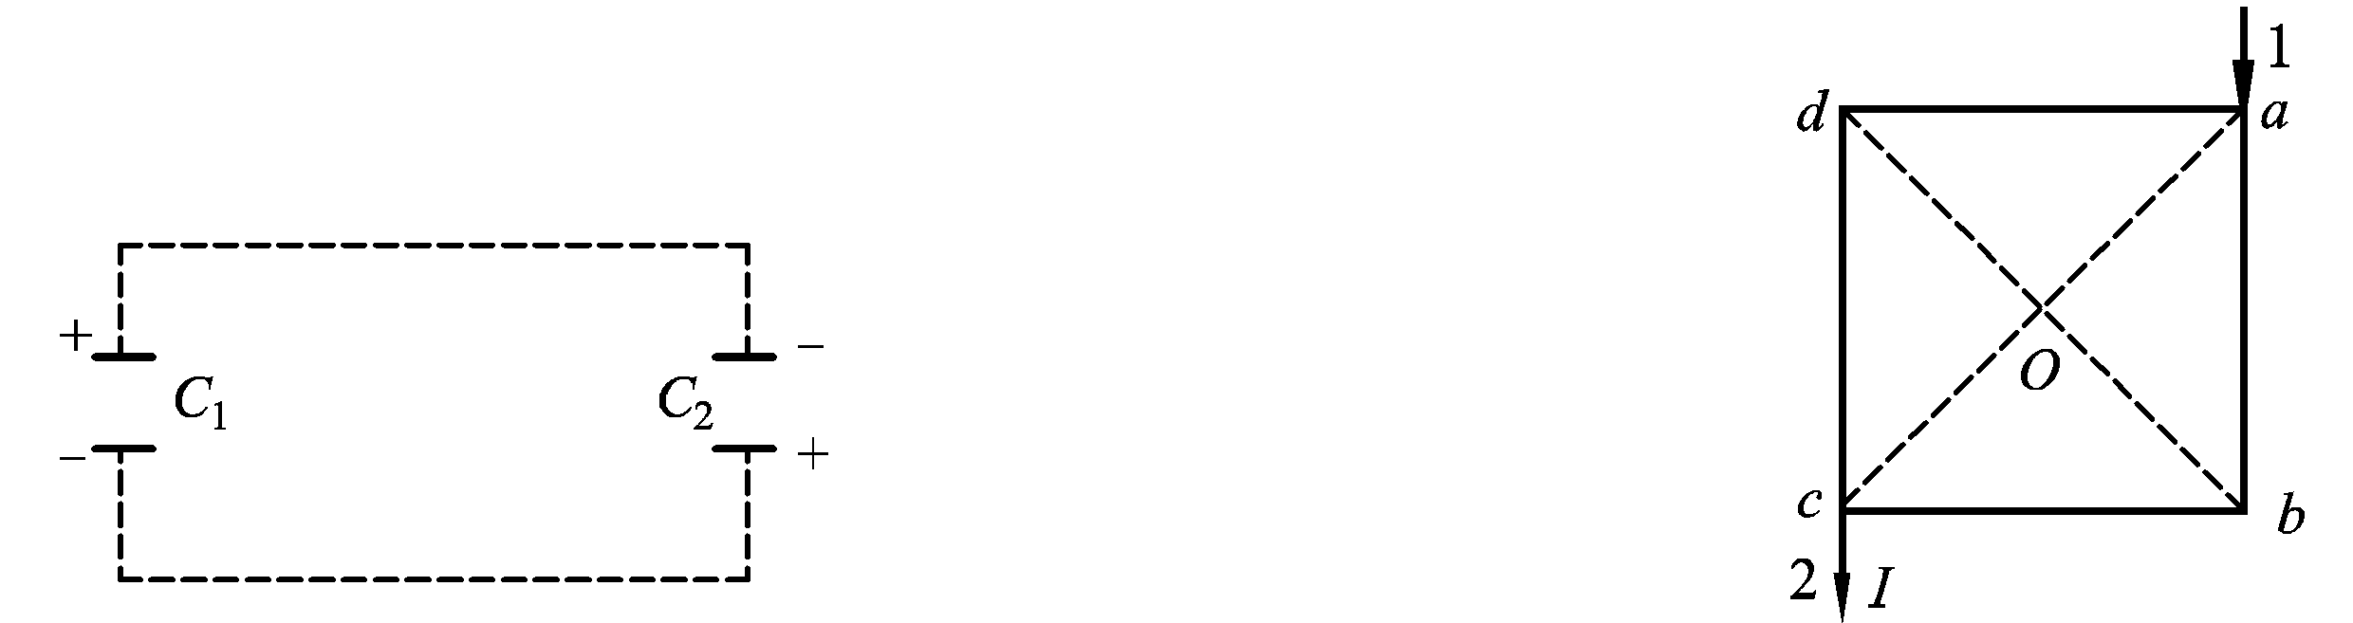
题8.1.1图 题8.1.2图
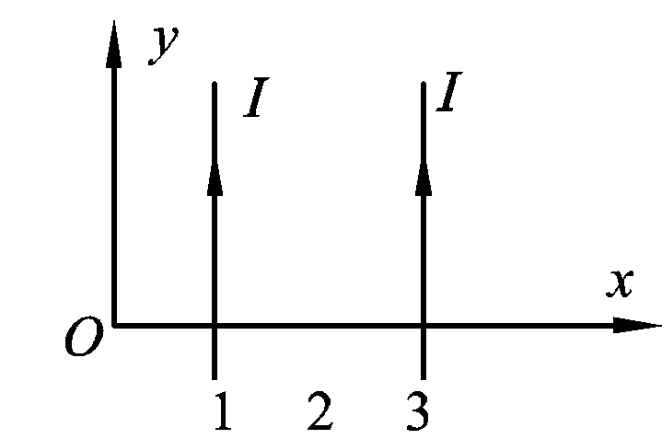
题8.1.3图
5.如题8.1.3图所示，有两根载有相同电流的无限长直导线，分别通过x₁＝1，x₂＝3点，且平行于y轴，则磁感应强度B等于零的地方是( )
(A)在x＝2的直线上. (B)在x＞2的区域.
(C)在x＜1的区域. (D)不在Oxy平面上.
6.如题8.1.4图所示，直角三角形金属框架abc放在均匀磁场中，磁场B平行于ab边，bc的长度为l.当金属框架绕ab边以匀角速度ω转动时，abc回路中的感应电动势ε和a，c两点间的电势差U_{a}－U_{c}为( )
(A)ε＝0，. (B)ε＝0，.
(C)，. (D)，.
7.真空中两根很长的相距为2a的平行直导线与电源组成闭合回路如题8.1.5图所示.已知导线中的电流强度为I，则在两导线正中间某点P处的磁能密度为( )
(A). (B) (C). (D)0.
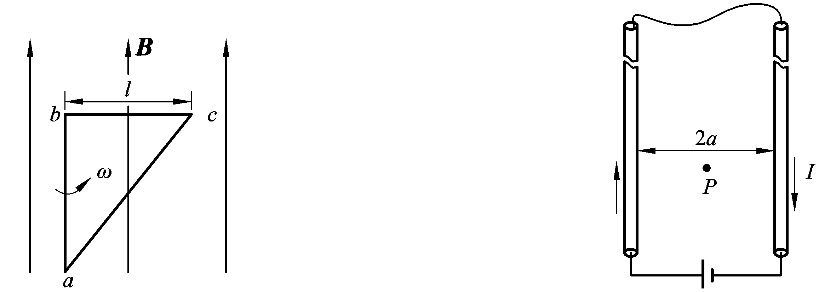
题8.1.4图 题8.1.5图
8.某段时间内，圆形极板的平板电容器两板电势差随时间变化的规律是：U_{ab}＝U_{a}－U_{b}＝Kt(K是正常量，t是时间).设两板间电场是均匀的，此时在极板间1,2两点(2比1更靠近极板边缘)处产生的磁感应强度B₁和B₂的大小有如下关系：( )
(A)B₁＞B₂. (B)B₁＜B₂.
(C)B₁＝B₂＝0. (D)B₁＝B₂≠0.
二、填空题：(共38分)
1.如题8.2.1图所示，BCD是以O点为圆心，以R为半径的半圆弧，在A点有一电量为＋q的点电荷，O点有一电量为－q的点电荷.线段＝R.现将一单位正电荷从B点沿半圆弧轨道BCD移到D点，则电场力所做的功为 .
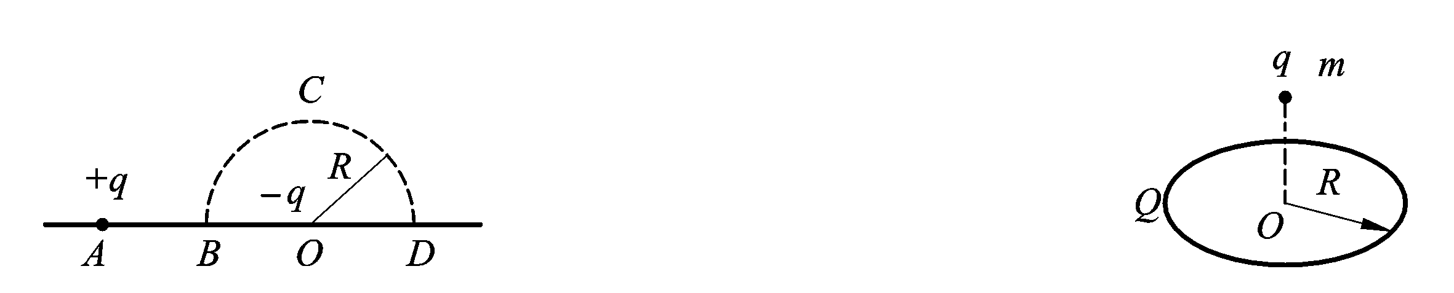
题8.2.1图题8.2.2图
2.如题8.2.2图所示，一半径为R的均匀带电细圆环，带电量为Q，水平放置.在圆环轴线的上方离圆心R处，有一质量为m，带电量为q的小球.当小球从静止下落到圆心位置时，它的速度为v＝ .
3.一空气平行板电容器，其电容值为C₀，充电后电场能量为W₀.在保持与电源连接的情况下在两极板间充满相对介电常数为ε_{r}的各向同性均匀电介质，则此时电容值C＝ ，电场能量W＝ .
4.均匀磁场的磁感应强度B垂直于半径为r的圆面.今以该圆周为边线，作一半球面S，则通过S面的磁通量的大小为 .
5.一长直载流导线，沿空间直角坐标的Oy轴放置，电流沿y正向.在原点O处取一电流元Idl，则该电流元在(a,0,0)点处的磁感应强度的大小为 ，方向为 .
6.一质点带有电荷q＝8.0×10^{－19} C，以速度v＝3.0×10⁵ m·s^{－1}在半径为R＝6.00×10^{－8} m的圆周上，作匀速圆周运动.该带电质点在轨道中心所产生的磁感应强度B＝ ，该带电质点轨道运动的磁矩P_{m}＝ .(μ₀＝4π×10^{－7}H·m^{－1})
7.一电子以速率V＝2.20×10⁶ m·s^{－1}垂直磁力线射入磁感应强度为B＝2.36 T的均匀磁场，则该电子的轨道磁矩为 .(电子质量为9.11×10^{－31}kg)，其方向与磁场方向 .
8.如题8.2.3图所示，等边三角形的金属框，边长为l，放在均匀磁场中，ab边平行于磁感应强度B，当金属框绕ab边以角速度ω转动时，则bc边的电动势为 ，ca边的电动势为 ，金属框内的总电动势为 .(规定电动势沿abca绕为正值)
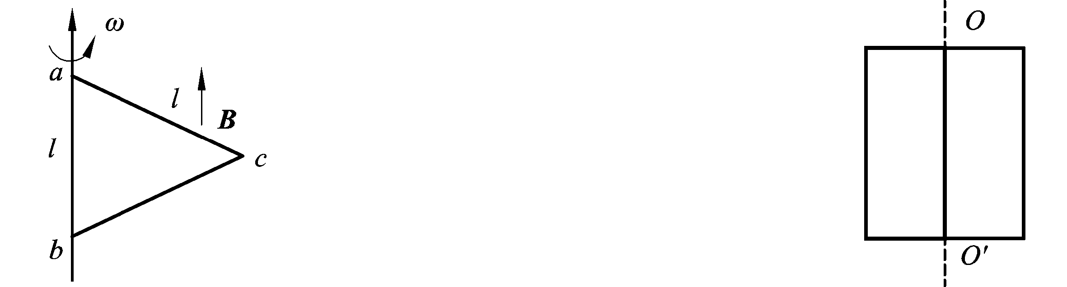
题8.2.3图 题8.2.4图

9.如题8.2.4图所示，有一根无限长直导线绝缘地紧贴在矩形线圈的中心轴OO′上，则直导线与矩形线圈间的互感系数为 .
10.一无铁芯的长直螺线管，在保持其半径和总匝数不变的情况下，把螺线管拉长一些，则它的自感系数将 .
三、计算题：(共40分)
1.两个相距甚远可看作孤立的导体球，半径均为10 cm，分别充电至200 V和400 V，然后用一根细导线连接两球，使之达到等电势.计算变为等势体的过程中，静电力所做的功.(ε₀＝8.85×10^{－12}C²·N^{－1}·m^{－2})
2.如题8.3.1图所示，半径为a，带正电荷且线密度是λ(常数)的半圆，以角速度ω绕轴O′O″匀速旋转.求：
(1)O点的B；
(2)旋转的带电半圆的磁矩P_{m}.
(积分公式)
3.空间某一区域有均匀电场E和均匀磁场B，E和B同方向.一电子(质量m，电量－e)以初速v在场中开始运动，v与E夹角α，求电子的加速度的大小并指出电子的运动轨迹.
4.如题8.3.2图所示，无限长直导线，通以电流I.有一与之共面的直角三角形线圈ABC.已知AC边长为b，且与长直导线平行，BC边长为a.若线圈以垂直于导线方向的速率v向右平移，当B点与长直导线的距离为d时，求线圈ABC内感应电动势的大小和感应电动势的方向.
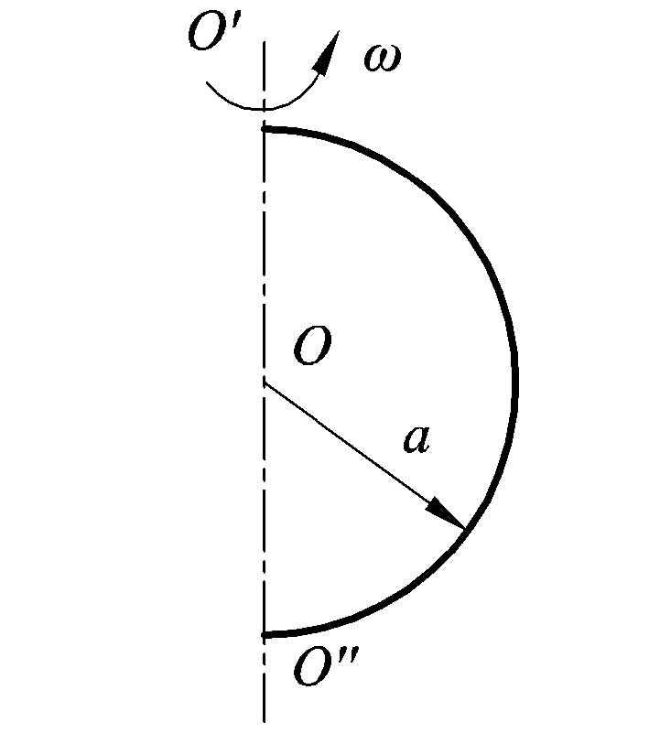
题8.3.1图
5.在一无限长载有电流I的直导线产生的磁场中，有一长度为b的平行于导线的短铁棒，它们相距为a.若铁棒以速度v垂直于导线与铁棒初始位置组成的平面匀速运动，求t时刻铁棒两端的感应电动势ε的大小.

